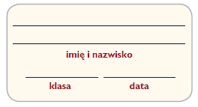
Prace badawcze
w Arktyce i Antarktyce

1. Na podstawie poniższego ogłoszenia, które ‒ jak co roku ‒ ukazało się w prasie, wykonaj polecenia.

Instytut Biochemii i Biofizyki PAN ogłasza nabór kandydatów na uczestników 43 wyprawy antarktycznej na Polską Stację Antarktyczną im. H. Arctowskiego w sezonie 2018‒2019. Do składania aplikacji zapraszamy:
Na wyprawę całoroczną:
‒ elektroników;
‒ informatyków (z doświadczeniem sieciowym);
‒ elektryków oraz energetyków (do obsługi agregatów prądotwórczych i silników wysokoprężnych);
‒ mechaników samochodowych i warsztatowych do obsługi i naprawy sprzętu jezdnego na stacji;
‒ obserwatorów do monitoringu ptaków i ssaków płetwonogich (do obowiązków obserwatora należy monitoring ssaków płetwonogich wzdłuż zachodniego wybrzeża Zatoki Admiralicji, w tym zliczanie populacji i rejestr terenów rozrodczych, zliczanie populacji oraz codzienny monitoring pingwinów i innych ptaków, rejestr osobników oznakowanych, rejestr terenów gniazdowania ptaków przy pomocy urządzenia mobilnego wyposażonego w GPS, nadzór nad kamerami do monitoringu zainstalowanymi w terenie, prowadzenie dokumentacji z prac terenowych);
‒ obserwatorów do monitoringu morskiego (do obowiązków obserwatora należy: pobór próbek wody morskiej
z powierzchni i z głębokości, pobór próbek osadów z dna morskiego, przeprowadzenie pomiarów cech fizykochemicznych wody podczas prac na morzu, konserwacja próbek w laboratorium, wykonywanie pomiarów batymetrycznych dna morskiego, nadzór nad laboratorium Stacji, prowadzenie dokumentacji z prac terenowych);
‒ ratowników medycznych [...].
Źródło: http://arctowski.aq/wp-content/uploads/2017/12/ogloszenie_nabor_arctowski_2018.pdf

a) Określ zakres i cele badań aktualnie prowadzonych na Antarktydzie w polskiej stacji badawczej.
_____________________________________________________________________________________________________________________________________________________________________________________________________________________________________________________________________________
b) Podaj, w którym roku stacja rozpoczęła swoją działalność (pracuje nieprzerwanie od chwili powstania).
_________________________________________________________________________________________
c) Opisz krótko, kim był Henryk Arctowski – patron polskiej stacji antarktycznej.
____________________________________________________________________________________________________________________________________________________________________________________

d) Na podstawie atlasu geograficznego oraz zamieszczonej obok mapy określ położenie polskiej stacji na Antarktydzie.
Litera A ‒ najbliżej położony kontynent ‒ _____
____________________ .
Litera B ‒ wyspa, na której leży stacja ‒ ______
_________________________ .
Litera C – największy półwysep lądolodu antarktycznego ‒ ______________________ .
Litera D – najbliższe morze ‒ ______________
________________ .

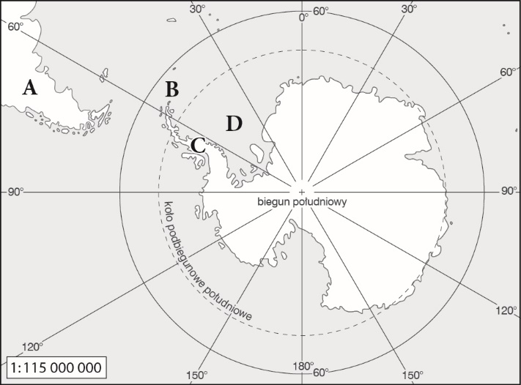

e) Wymień inne państwa posiadające stałe stacje badawcze na Antarktydzie.
__________________________________________________________________________________________________________________________________________________________________________________
2. Uszereguj na osi czasu podane niżej wydarzenia związane z odkrywaniem i poznawaniem obszarów okołobiegunowych. Zamiast na osi czasu zapiszcie w kolejności wydarzenia
1- 2 - 3 - 4 - 5 -

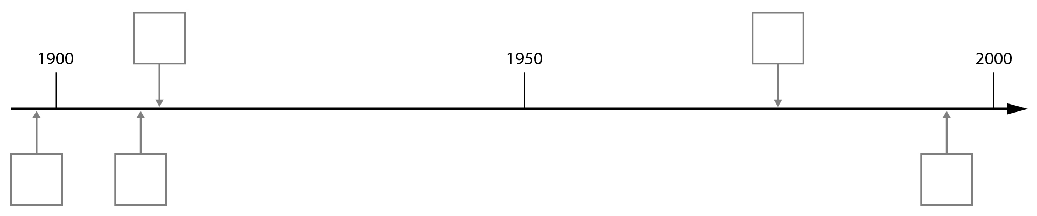

A. Robert Erwin Peary zdobywa biegun północny.
B. Pierwsza całoroczna wyprawa na Antarktydę, w której uczestniczą polscy badacze Henryk Arctowski i Antoni Dobrowolski na statku „Belgica”.
C. Marek Kamiński jako pierwszy człowiek na świecie zdobywa w jednym roku oba bieguny Ziemi.
D. Roald Amundsen zdobywa biegun południowy.
E. Uruchomienie Polskiej Stacji Polarnej „Arctowski” na Antarktydzie.

3. Wyszukaj informacje dotyczące traktatu antarktycznego – dokumentu regulującego status prawny Antarktyki – i określ jego założenia w następujących kategoriach:
przynależność terytorialna
wydobycie surowców mineralnych
prowadzenie badań naukowych
tworzenie baz wojskowych i doświadczeń z wszelkimi rodzajami broni
składowanie odpadów promieniotwórczych i prób broni jądrowej
ochrona fauny i flory

4. Podaj nazwy państw „arktycznej piątki”, których terytoria sięgają Oceanu Arktycznego.
________________________________________________________________________________________________________________________________________________

Określ, jakie mogą być konsekwencje roszczeń tych państw wobec części Oceanu Arktycznego, która znajduje się poza obszarem ich strefy ekonomicznej.
________________________________________________________________________________________________________________________________________________

